ÚTMUTATÓ HELYI ADÓK BANKKÁRTYÁVAL TÖRTÉNŐ BEFIZETÉSÉHEZ

Tisztelt Adózók!

Az esedékes helyi adó összegét 2020-tól már bankkártyával is kifizethetik az önkormányzati portálon keresztül. Az alábbi útmutatóban lépésről-lépésre mutatjuk a befizetés folyamatát.
- Az önkormányzati portál felkeresése az alábbi linken: https://ohp-20.asp.lgov.hu/nyitolap
Fontos: a megbízható működéshez Microsoft Edge vagy Mozilla Firefox böngésző használatát javasoljuk!
- A kezdőlapon az ügyintézés bejelentkezéssel gombra kattintás

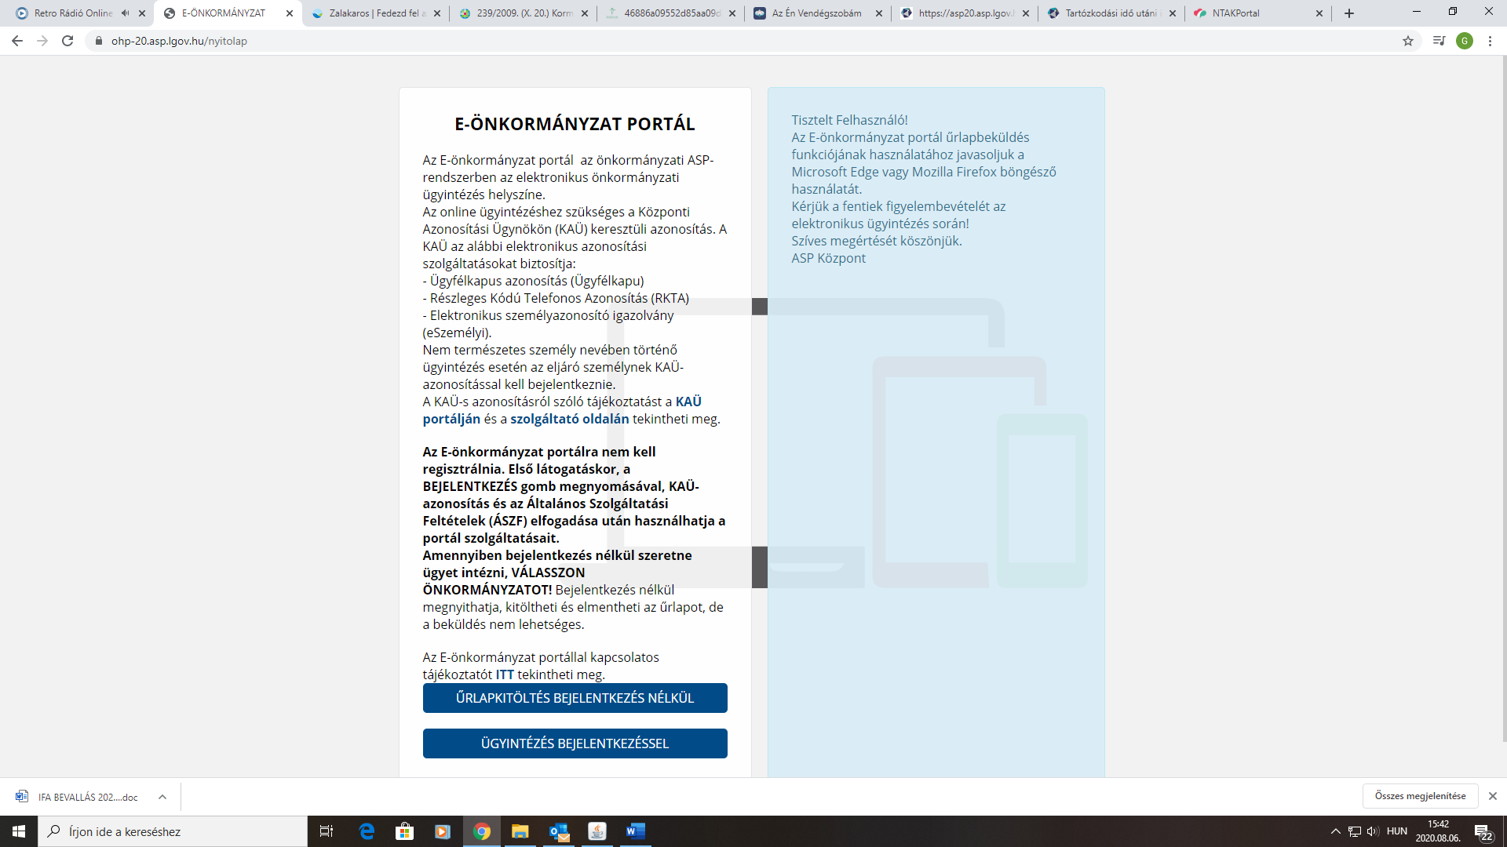

- Belépés ügyfélkapus azonosítással

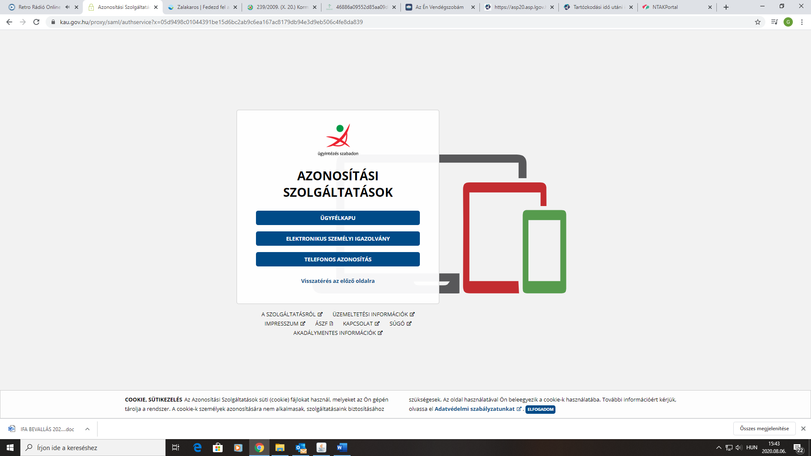

- Amennyiben először keresik fel az oldalt, következő ablakban az általános szolgáltatási feltételeket el kell elfogadni (pipa a négyzetbe) majd a regisztráció gombra kell kattintani.
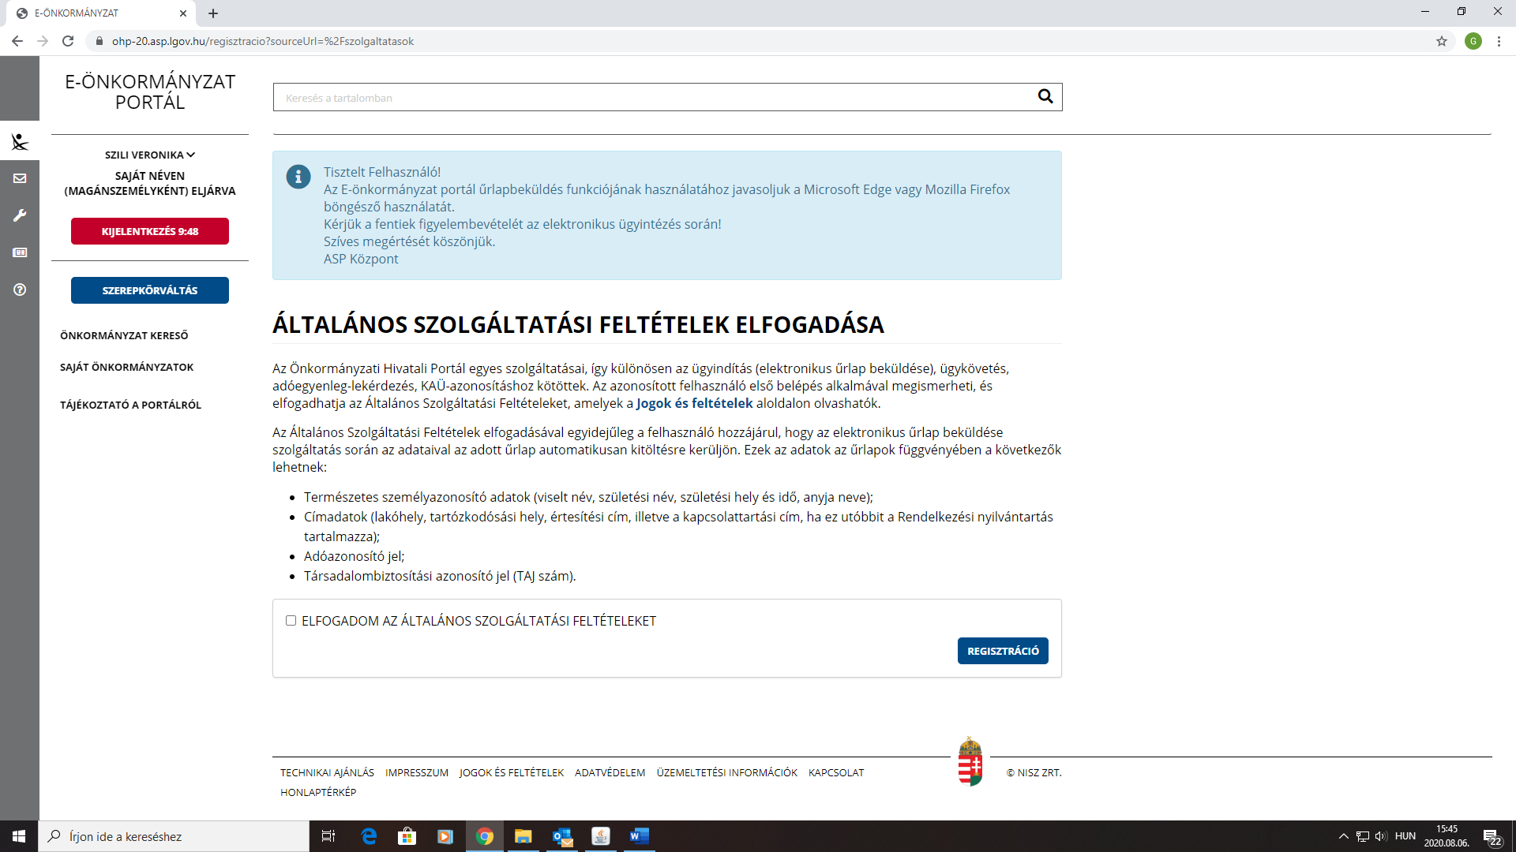

- Településként Zalakaros nevének beírása, majd a keresés után megjelenik az Önkormányzat neve, melyet ki kell választani.

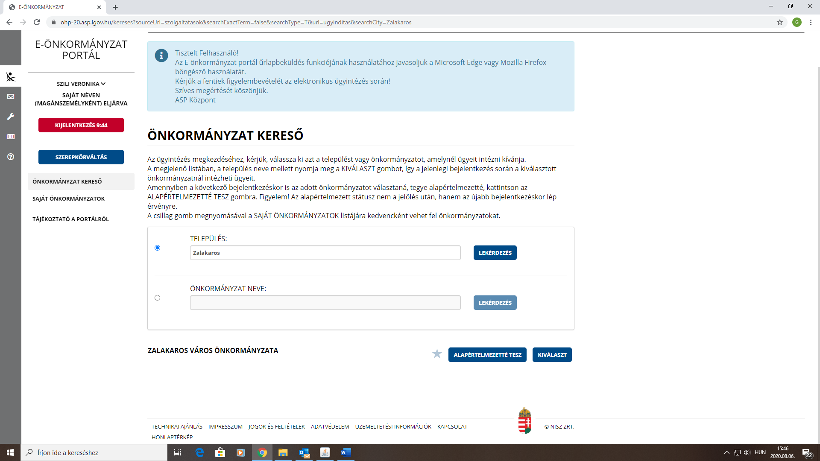

- Ezután megjelenik a PORTÁL SZOLGÁLTATÁSOK felület.
Amennyiben nem első alkalommal lépnek be a portálra, a 4-5. pontban foglalt teendőket már nem kell elvégezni, egyből a PORTÁL SZOLGÁLTATÁSOK felület jelenik meg.

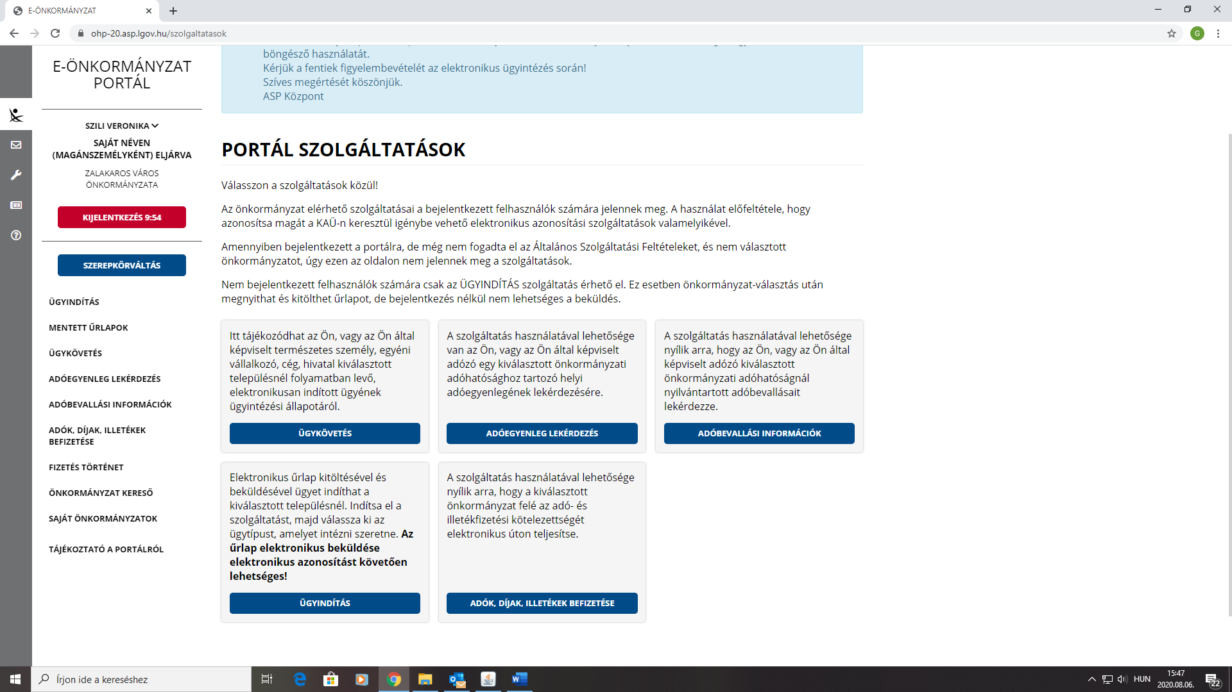

- Az ADÓK, DÍJAK, ILLETÉKEK BEFIZETÉSEI gombra kattintunk, majd a következő ablakban a BEFIZETÉSEK LEKÉRÉSE gombra.

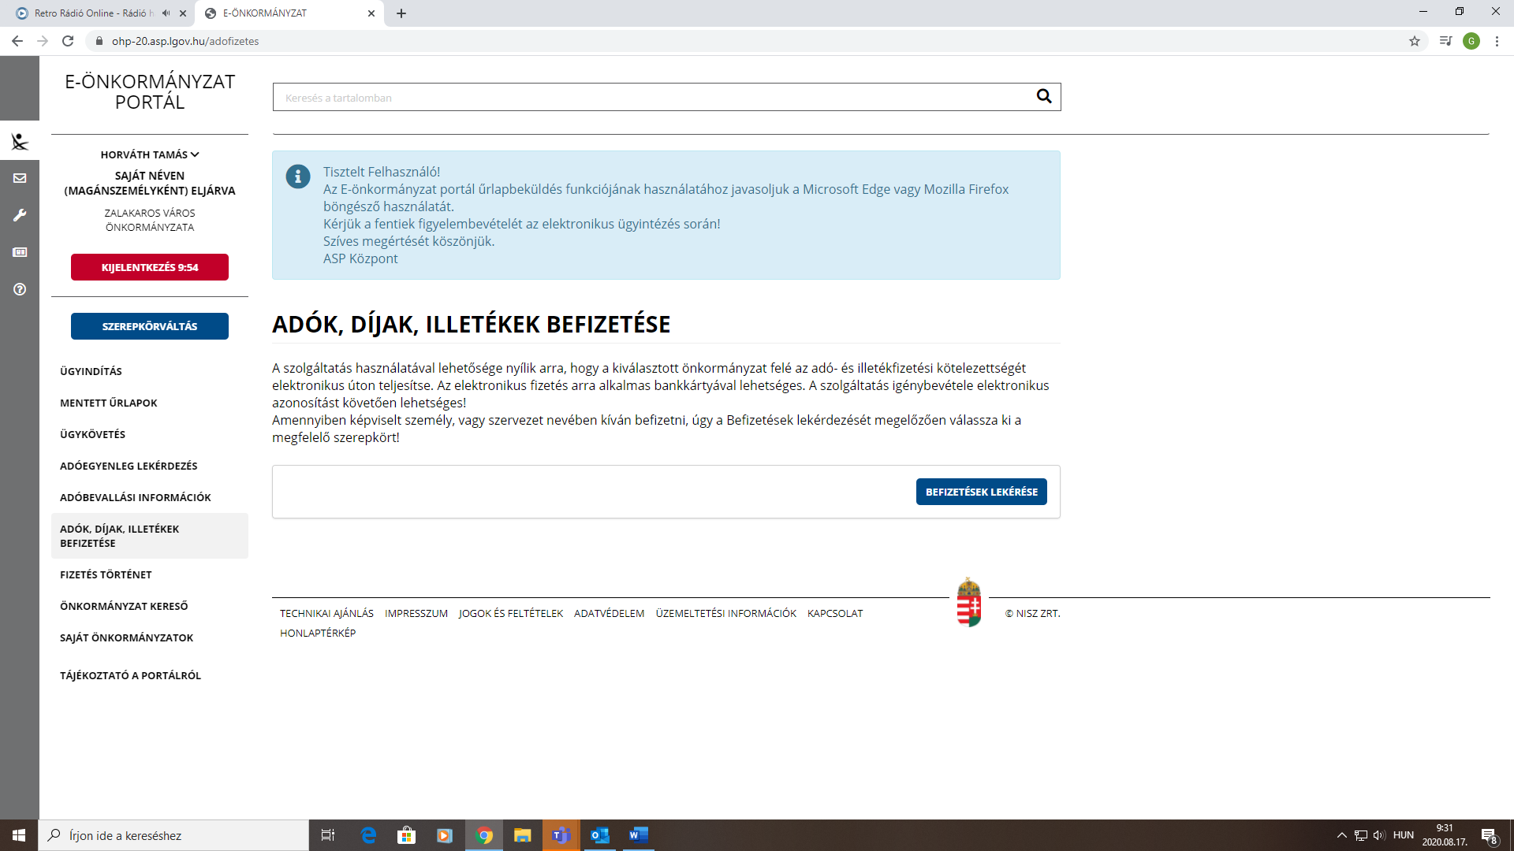
- Ezzel megjelenik adónemenként, tételenként a befizetendő összeg és a fizetési határidő. A befizetni kívánt adónem sorába az üres téglalapba be kell írni a befizetni kívánt összeget és pipát kell tenni a fizetendő oszlopban lévő négyzetbe.

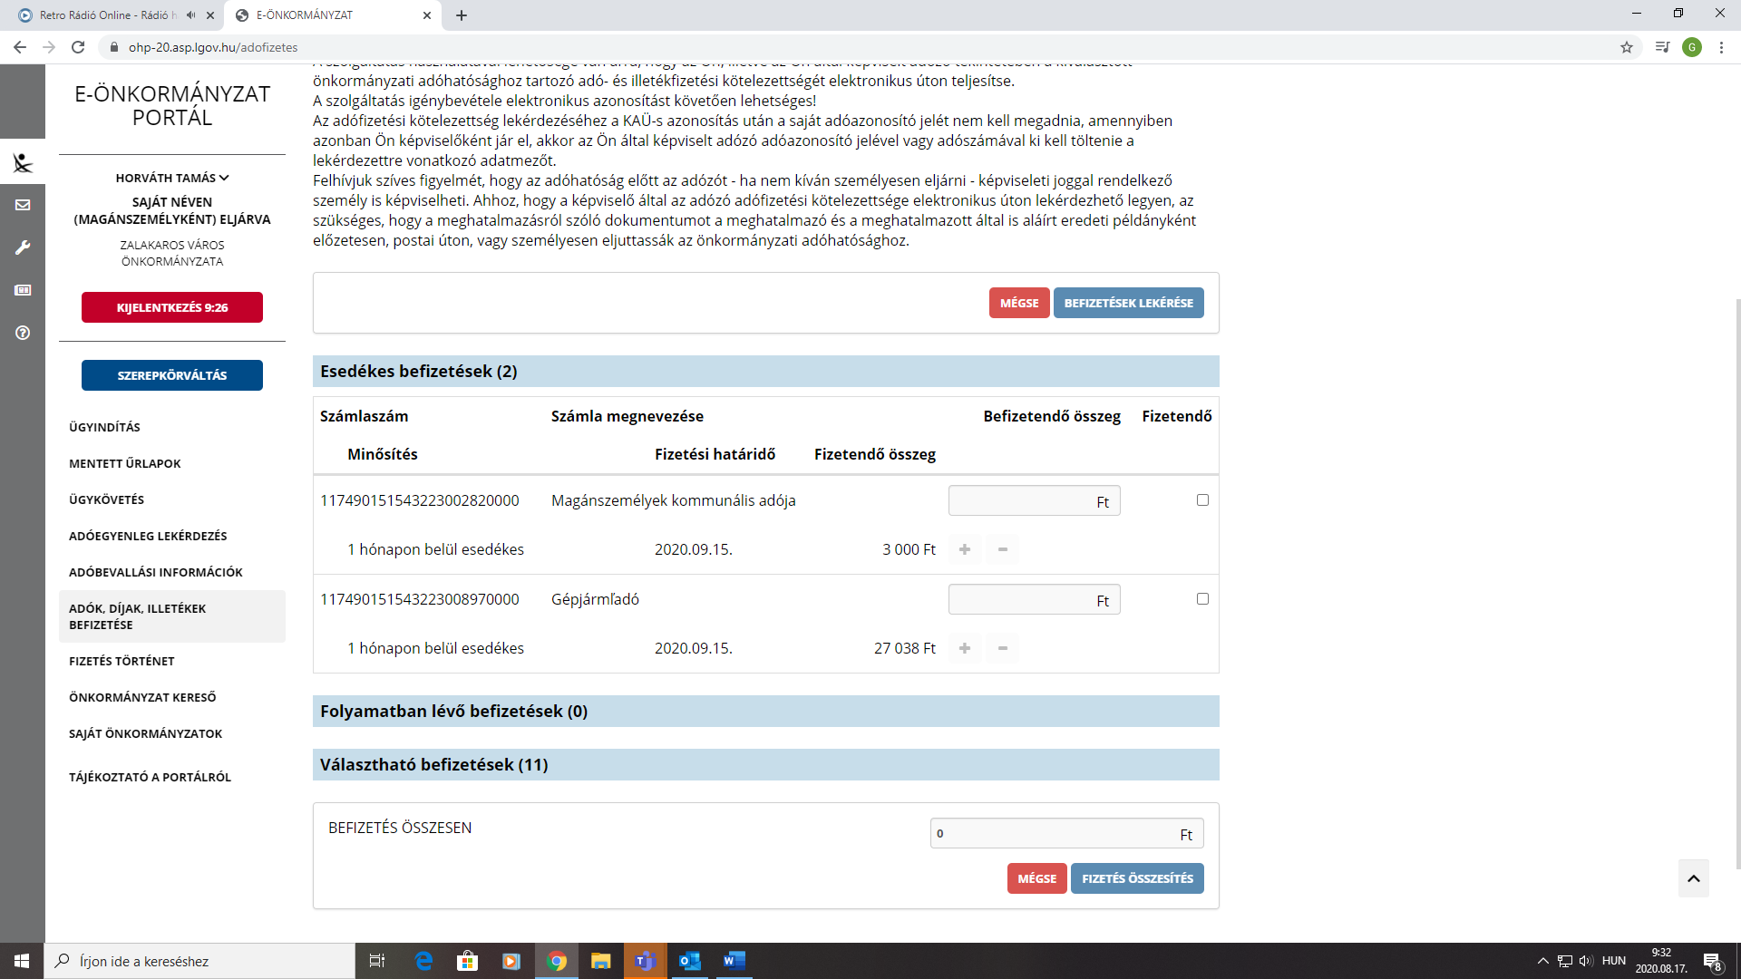
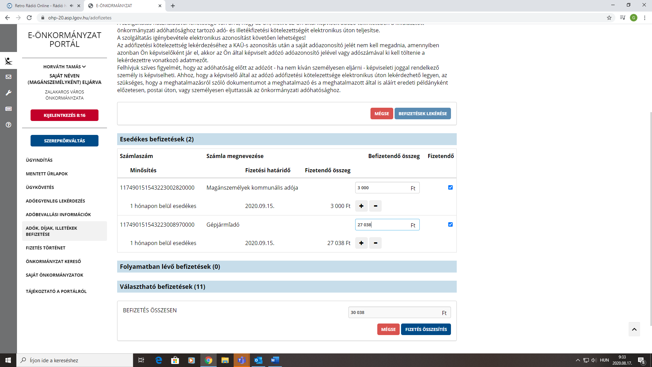

Ezután a FIZETÉS ÖSSZESÍTÉS gombra kattintva látjuk adónemenként a fizetendő összegeket.
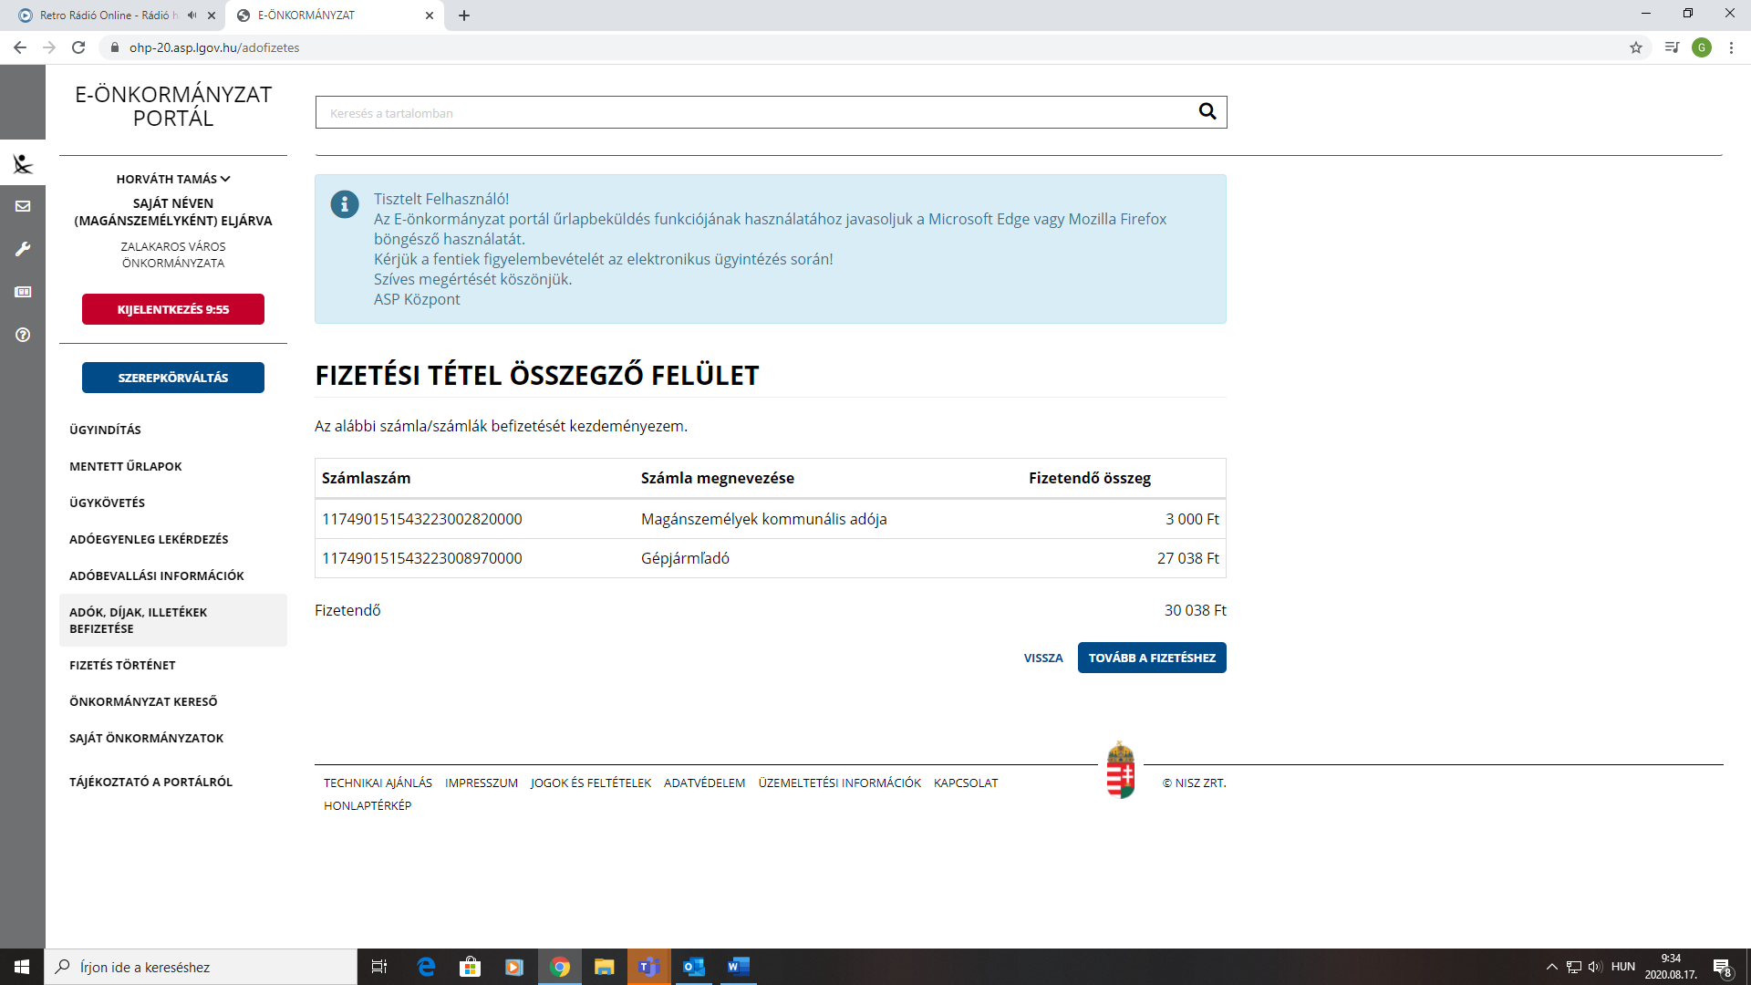

A FIZETÉS INDÍTÁSA gombra kattintva a rendszer átirányít az OTP Bank fizető felületére, ahol a kártyaadatok megadása és jóváhagyás után a befizetés megtörténik.

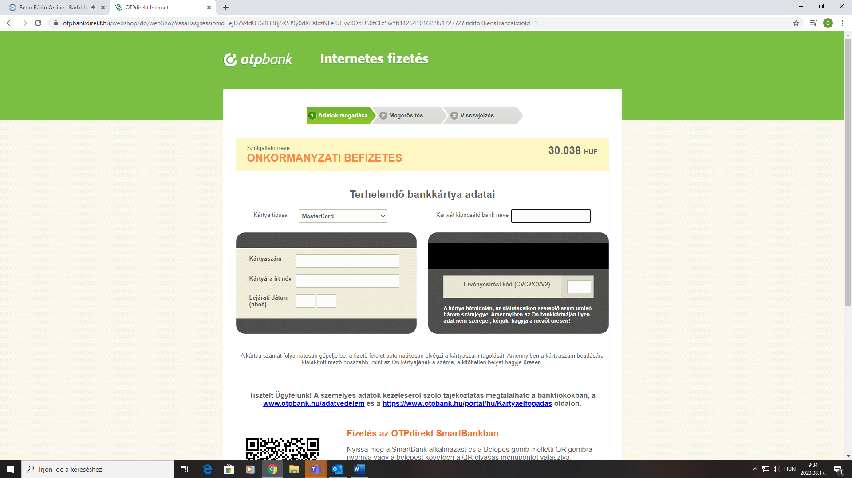

Ezután megtörténi a feldolgozás, mely pár percet vesz igénybe, majd a felület tájékoztat a sikeres fizetésről.
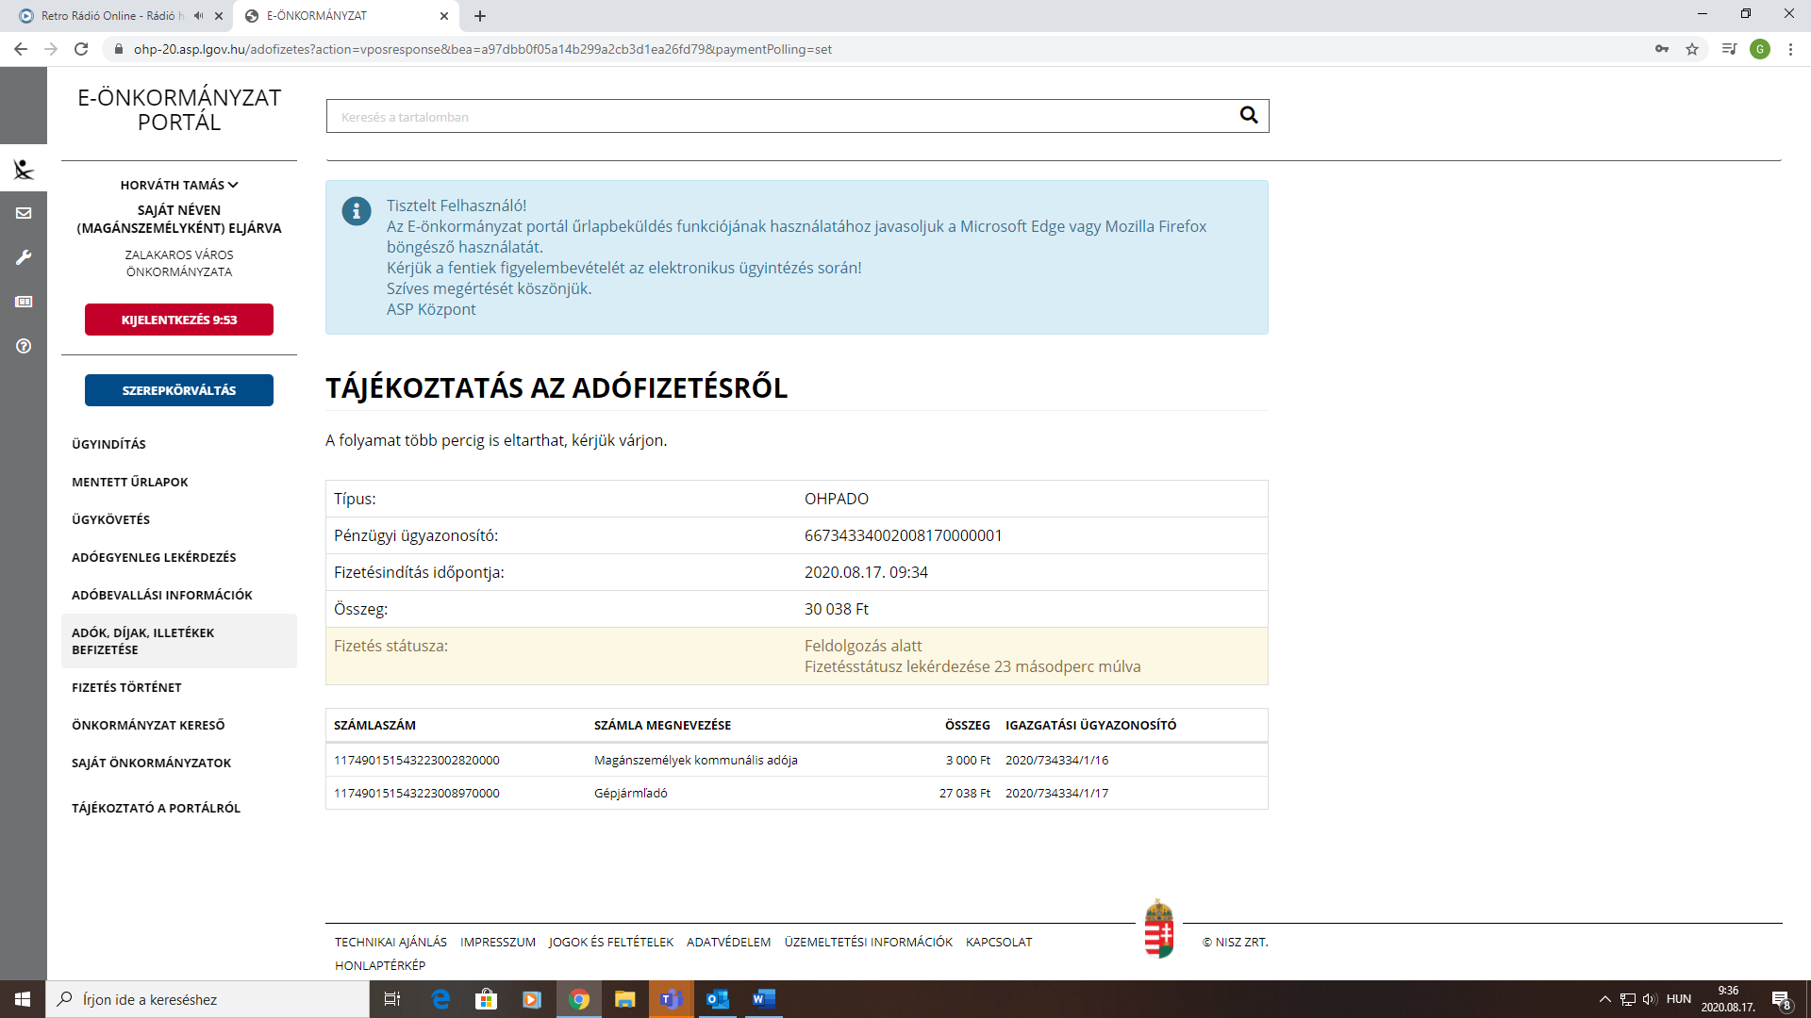

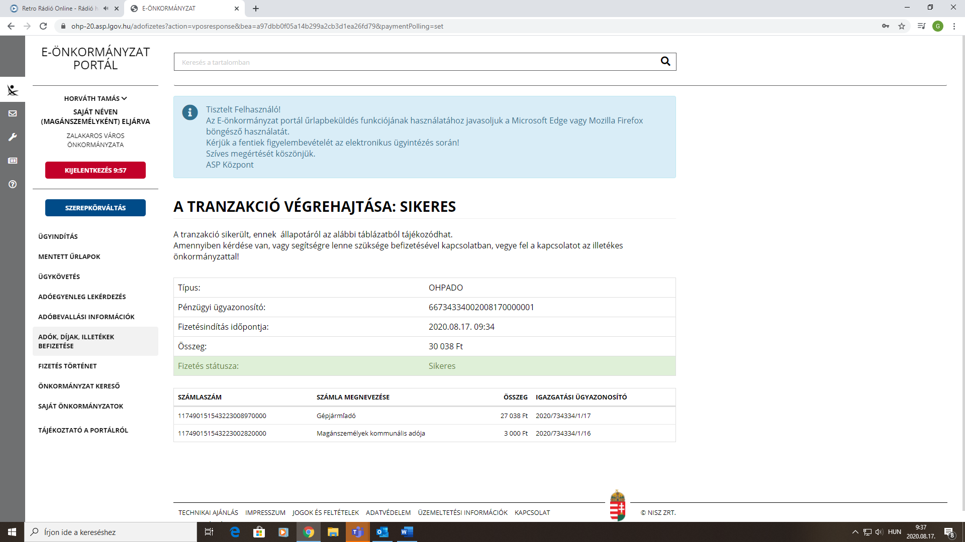

Kijelentkezés után Önöknek több teendőjük nincs, az esedékes adók befizetése megtörtént.
Ha kérdésük van a fent leírtakkal kapcsolatban kérem keressenek a penzugy@zalakaros.hu email címen vagy a 93-540-039 -es telefonon.
Zalakaros, 2020. augusztus 18.
Horváthné Juhász Barbara
pénzügyi osztályvezető

